Дата проведення уроку : 30.04.2020
Група: 2М-2
Професія: маляр
Майстер в/н: Татур І О . вайбер 0950160283
ел пошта dominskaairina@gmail.com

Урок №13

Тема уроку: Переціджування фарб та їх нанесення на поверхню.
Мета уроку:
Навчальна : закріпити уміння, вдосконалити прийоми, сформувати уміння і навички, навчити учнів, закріпити знання, конкретизувати важливі положення теми, залучити учнів до поглибленого осмислення поставлених на опрацювання завдань з переціджуванням фарб та нанесення їх на поверхню.
Виховна – формувати в учнів виховання трудової і робочої , створення умов для морального, естетичного і фізичного виховання, виховувати в учнів творче ставлення до трудового процесу з переціджуванням фарб та нанесення їх на поверхню
Розвиваюча- розвивати навики самоконтролю; розвивати професійне мислення; розвивати свідому трудову дисципліну; розвивати здібності самостійного і колективного аналізу нової інформації; розвивати уміння аналізувати з переціджуванням фарб та нанесення їх на поверхню.
Структура уроку: Повторення пройденого матеріалу 8.00 – 9.30 з теми : «Підготування неводних фарб до роботи »
( відповідайте письмово та присилайте на viber).
1.З яких процесів складається підготування неводних фарб до роботи? 2.Які інструменти потрібні для підготування неводних фарб до роботи? 3.Які матеріали потрібні для підготування неводних фарб до роботи? 4.Які вимоги висуваються до поверхні під фарбування сучасними матеріалами? 5.Які ви знаєте вимоги з охорони праці на робочому місці? 6. В чому відмінність сучасних шпаклівок від звичайних ? 7. Чи входить в склад шпаклівки крейда? 8. Які є види ґрунтовок під неводяне пофарбування ?

Пояснення нового матеріалу 8.00 - 13.00
Інструктаж з ОП та БЖД
1. Перед початком роботи всі робітники повинні пройти інструктаж на робочому місці. 2. Інструменти, якими користуються робітники повинні бути справними, а металеві поверхні міцно насадженими на ручки. 3. Перед тим, як розпочати працювати з будь-якими материалами, уважно прочитайте інструкції до них. 4. Більшість фарбових сумішей, у яких розчинниками є рідини, що легко випаровуються, шкідливі для організму людини. 5. Отруйні речовини потрапляють до організму людини через органи дихання, шкіру та шлунок. 6. Під час виконання малярних робіт усередині приміщень, робітники повинні бути забезпечені противогазами відповідного типу, захисними окулярами, респіраторами; 7. Під час виконання малярних робіт усередині приміщення, має бути забезпечена природна (провітрювання) чи штучна вентиляція. 8. Під час роботи на висоті необхідно працювати на справних пристроях 9. Паління під час роботи з шпаклівками та ґрунтовками заборонено. 10. Після роботи необхідно дотримуватися правил особистої гігієни, ретельно вимити руки, обличчя.
Організація робочого місця
Робоче місце маляра – це ділянка у межах якої працює маляр , і може розмічувати потрібні для роботи пристрої, інструменти, і матеріали так щоб під час пофарбування не доводилось робити зайвих рухів і не витрачати час . На робочому місці не повинно бути сміття, зайвих матеріалів які заважатимуть виконанню технологічного процесу.
Технологічний процес
Перед тим як форбувати поверхню, фарбу треба перецідити щоб вона була без грудочок
Грудочки на пальцях розтираються, але при перемішуванні не зникають. Таку фарбу простіше вилити чи все ж можна використовувати, звичайно, після проціджування через марлю?

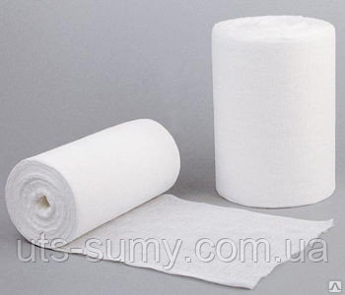

Можна взяти невелику частину фарби і злегка розвести дистильованою водою - якщо грудочки після цього зникнуть - вам можна буде просто додати виморожена воду і використовувати фарбу "як є".
Якщо ж фарба так і залишається з грудками - доведеться цідити її через сито.
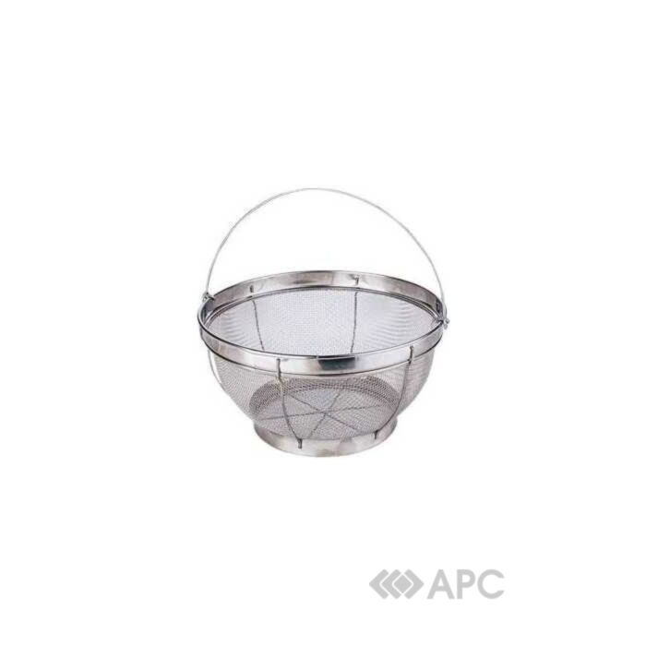
Втім, можна використовувати і в нинішньому вигляді - вийде досить забавна "фактурірованная" поверхню

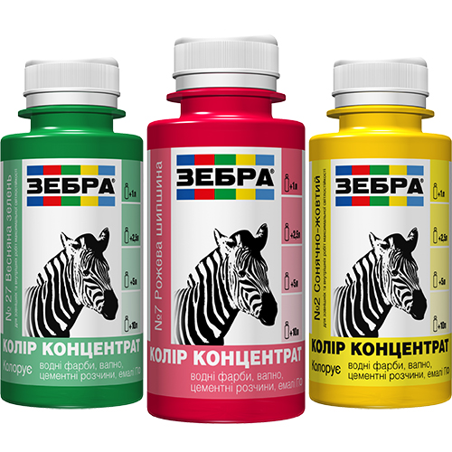
Особливо, якщо фарбу заколеровать і використовувати для фарбування невеликих площ - по низу або верху стіни, або як декоративний елемент - квадратами (колами, овалами, смугами) - в цьому випадку різниця кольору і фактури тільки вам на руку.

Фарбувати стіни водоемульсійною фарбою можна за допомогою кисті, валика або губки, вибравши для себе більш відповідний інструмент. Пензлем зручно фарбувати кути і краї стін. Валиком буде більш зручно фарбувати досить великі й об’ємні поверхні. За допомогою губки можна зробити невелику фактуру, використовуючи при цьому густий розчин фарби. Також на поверхні створити різні декоративні ефекти можна за допомогою валиків з різною довжиною ворсу.
Для фарбування валиком фарбу потрібно налити в спеціальний лоток для валиків. Проводячи валиком по фарбі і прибравши надлишки, можна починати фарбувати стіни. Периметр стіни і кути фарбуються пензликом потрібної довжини. Рекомендується починати фарбування зверху. Зазвичай водоемульсійною фарбою стіни фарбують у 2-3 шари. Забарвлюючи стіни, слід пам’ятати, що занадто товстий і занадто тонкий шар робити не потрібно, тут важлива золота середина. Другий і третій шар наносять після того, як повністю висохне шар попередній. Під час фарбування і висихання пофарбованої поверхні слід обов’язково уникати появи протягів. Також слід стежити за тим, щоб попередній шар фарби не встиг забруднитися під час висихання.
Водоемульсійною фарбою можна фарбувати декоративні штукатурки. Але спочатку потрібно нанести на стіни базовий колір основи бажано спеціальним фарборозпилювачем, щоб заповнити всі поглиблення фактури. Вже після цієї процедури можна забарвити виступаючі частини фактури водоемульсіонкой за допомогою губки або валика. Губкою можна додати об’єм і тіні на стіні, фарбуючи губкою лише верхні частини фактури, залишаючи більш світлими ділянки штукатурки в поглибленнях і ямках.
На однотонної рівній поверхні можна нанести красиві малюнки фарбою за допомогою спеціальних валиків для аплікацій, які можна придбати практично в будь-якому будівельному магазині.

Закріплення нового матеріалу 12.00-13.30
1.Які ви знаєте способи переціджування фарб? 2.Які інструменти потрібні для переціджування фарб? 4.Які вимоги висуваються до поверхні під фарбування сучасними матеріалами? 5.Які ви знаєте вимоги з охорони праці на робочому місці? 6. В чому відмінність сучасних шпаклівок від звичайних ? 8. Які є види ґрунтовок під пофарбування ?
Відповіді надсилати 30 .04.2020 з 13.00 до 13.30 на вайбер: 0950160283

Майстер виробничого навчання: І.О.Татур

